Снижение влияния электрического поля высоковольтных линий электропередачи на волоконно-оптические линии связи

Е.А. Стороженко, А.С. Кляморов, Д.Е. Стороженко, К.С. Гукасов

Масштабное внедрение волоконно-оптических линий связи (ВОЛС) ведется в России уже более четверти века. На момент начала внедрения технология производства и характеристики таких линий связи позволяли строить линии большой протяженности без регенерации сигнала, что определило тенденцию бурного развития этого направления [1]. Существует целый ряд типов волоконно-оптических кабелей (ВОК), применяемых для прокладки ВОЛС на существующих и вновь строящихся опорах линий электропередачи (ЛЭП), однако наиболее распространенными являются следующие типы ВОК: оптический кабель, вмонтированный в грозозащитный трос (ОКГТ), оптический кабель самонесущий (ОКСН)[2]. Данная статья посвящена рассмотрению вопросов эксплуатации самонесущих ВОК. Отличительной особенностью этой категории ВОК является, прежде всего, меньшая стоимость по сравнению с кабелями типа ОКГТ, простота монтажа и эксплуатации, экономическая нецелесообразность замены уже установленных на опорах ЛЭП грозозащитных тросов (ГЗТ) на кабели ОКГТ, а так же тот фактор, что на некоторых опорах ЛЭП установка ГЗТ не требуется [3].
При проектировании и прокладке линий широкое распространение получили кабели типа ОКК (диэлектрический самонесущий с силовым элементом из арамидных нитей), производимые компанией «Саранск кабель оптика» (СКО) и кабели производимые компанией «Транс-ВОК» с маркировкой ОКМС (оптический кабель магистральный самонесущий). Данные типы кабеля были утверждены для использования и аттестованы по требованиям ФСК ЕЭС [4, 5]. По своей структуре кабель ОКК и ОКМС (в дальнейшем будем называть их ОКСН и подразумевать под этим полностью диэлектрические кабели связи) является многослойной диэлектрической конструкцией. Конструкции кабелей типа ОКСН применяемых для прокладки ВОЛС на ЛЭП и их технические характеристики рассмотрены в [6, 7].
Однако вместе со столь мощными перспективами развития волконно-оптических систем передачи информации существует и определенная проблематика, связанная с непосредственной эксплуатацией волконно-оптических кабелей расположенных на опорах ЛЭП.
Описание проблемы.
В процесс эксплуатации первых линий ВОЛС, располагавшихся на опорах ЛЭП напряжением от 35 кВ до 300 кВ, опорах линий электроснабжения 0,4 кВ а также опорах электрических железных дорог стали наблюдаться обрывы кабеля и его локальные повреждения. Данные явления происходили через время от 2 до 4 лет с момента подвески нового ВОК, а в некоторых случаях время до возникновения повреждения составляло менее года. Повреждение кабеля проявлялось в виде разрыва поверхностной оболочки и её арамидной структуры с критическим повреждением оптоволоконных каналов в районе поддерживающего зажима ВОК (рис. 1, а). Одновременно сам кабель и резиновые вставки обугливаются.

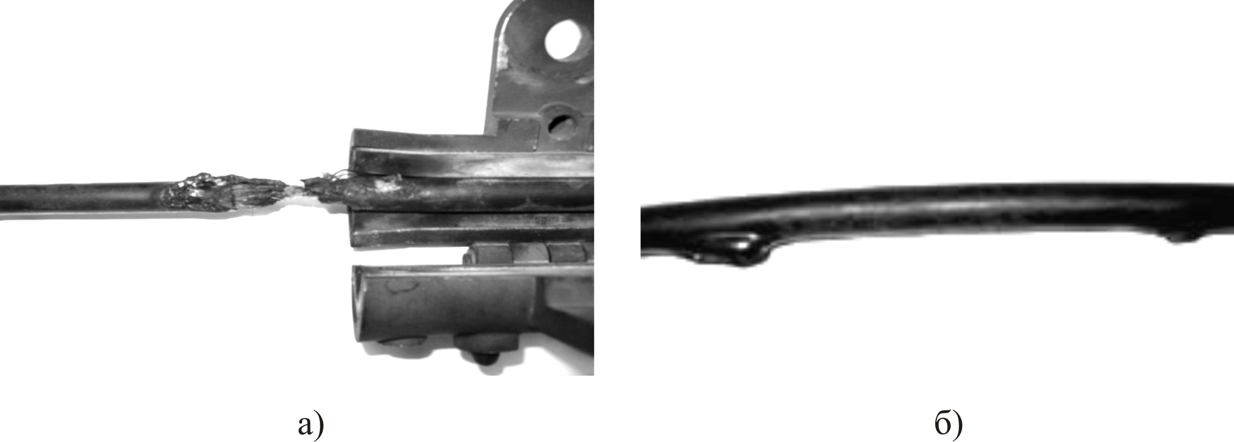
Рис. 1 – Проявление деградации ВОК: а – Обрыв ВОК в районе поддерживающего зажима; б – вздутие ВОК в пролете между опорами.
Помимо обрывов ВОК наблюдалось так же вздутие кабеля в виде частых вулканических взрывов оболочки (рис. 1, б) по всей длине пролета, что в дальнейшем могло привести к разрушению поверхностного слоя кабеля и повреждению внутренних оптоволоконных каналов.
Исследования, проводимые авторами статьи, позволяют сделать вывод, что ключевую роль в снижении срока службы ОКСН играет электрическое поле высокой напряженности, создаваемое токоведущими проводниками в области подвеса кабеля. К подобным выводам также пришел ряд научных коллективов, что подтверждается рядом публикаций на эту тематику [8, 9, 10, 11, 12, 13, 14 и др.]. В диссертационной работе Шестерикова С.В. [15] рассматривалось влияние электрического поля создаваемого ЛЭП на ВОК подвешиваемые вблизи влияющих линий, а так же приводились меры по снижению данного влияния. Однако, в указанных материалах не рассматривается такой важный вопрос как выбор оптимальной точки подвеса ВОК на опорах ЛЭП. Очевидно, что решение указанной задачи позволит существенно увеличить срок службы кабеля, так как от места расположения кабеля на опоре ЛЭП зависит величина напряженности электрического поля, влияющая на активность деградационных процессов возникающих на ВОК.
В существующих на сегодняшний день нормативных документах [16, 17] приводятся основные требования к месту расположения ВОК на опоре, однако не приводятся методы расчёта электрического поля и указания по допустимым значениям напряженности электрического поля, под действием которого находится кабель связи. Выбор расположения точки подвеса волконно-оптической линии связи на высоковольтных линиях электропередачи осложняется отсутствием методик расчета электрического поля для данных случаев с учетом влияния заземленных конструкций.
Согласно руководящим указаниям РД 153-34.0-48.518-98 , ПУЭ, СО 153-34.48.519-2002 при подвеске волоконно-оптических линий связи, выполняемых самонесущим кабелем типа ОКСН необходимо руководствоваться требованием к расчету напряженности электрического поля в точке подвеса ОКСН, которая должна определяться с учетом реального расположения кабеля, транспозиции фаз ВЛ, вероятности отключения одной цепи в случае двухцепной ВЛ, а также конструкции зажима (протектора). [16]
Основной раздел.
Одним из вариантов удовлетворяющим таким требованиям является крепление ОКСН к опоре в зоне так называемого «нулевого потенциала». При подборе места для подвески ОКСН будем руководствоваться двумя основными принципами. Во-первых, будем считать, что негативное влияние на срок службы кабеля оказывает не потенциал, наводимый в точках подвески ОКСН, а напряженность электрического поля. Как известно, напряженность есть градиент потенциала, взятый по трем координатам. В системе достаточно длинных проводников, градиент берется по двум координатам, так как при большой длине проводника можно пренебречь изменением потенциала вдоль тела провода. Таким образом, для решения поставленной задачи достаточно выбрать в любой точке пролета место, где изменение потенциала в плоскости, перпендикулярной осям проводов, будет минимально. Однако вблизи тела опоры потенциал начинает резко убывать, так как опора является заземленным проводящим телом, а, следовательно, у вектора напряженности появляется дополнительная продольная составляющая, значительно превышающая обе поперечные составляющие. Скорость изменения потенциала вблизи проводящего заземленного тела будет зависеть от величины потенциала, наводимого в той же точке, при отсутствии влияния заземленного тела опоры. Следовательно, при выборе места для подвески кабеля необходимо определять точку минимального потенциала используя данные о геометрическом расположении проводников на опоре, не учитывая величину стрелы провеса в пролете.
Второе положение основано на том, что при расчете наводимого потенциала ввиду линейности искомой функции можно пользоваться принципом и методом наложения, следовательно, значение потенциала можно рассчитать как результат суммарного воздействия электрического поля трех проводников. Рассмотрим случай размещения ВОЛС на одноцепной ЛЭП, с расположением фаз «треугольником» при отсутствии грозозащитного троса. В своих предварительных рассуждениях влияние земли учитывать не будем:
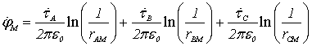
С учетом того, что рассматривается трехфазная симметричная система:
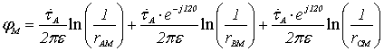
В этом выражение:
– линейная плотность заряда фазных проводников,
r_{AM} , r_{BM} , r_{CM} – расстояние от соответствующих проводников до расчетной точки «М» м.
В случае, если точка «М» будет равноудалена от фазных проводников, т.е. r_{AM} = r_{BM} = r_{CM} получим:
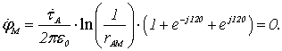
Для определения местоположения точки «М» воспользуемся тем фактом, что центром окружности, описанной вокруг треугольника, является точка пересечения перпендикуляров к сторонам треугольника, проведенных через середины этих сторон. Таким образом, если вокруг треугольника, образованного геометрическими осями фазных проводов описать окружность, то ее центр (точка М₀), будет равноудален от фазных проводов, и потенциал, наводимый в центре окружности, будет равен нулю.
Рассмотренный случай является идеальным, в реальности приходится учитывать влияние поверхности земли и влияние заземленного проводника – грозозащитного троса. Влияние указанных факторов приводит к тому, что минимальное значение потенциала оказывается несколько больше нуля, и, кроме того точка смещается относительно точки пересечения перпендикуляров к сторонам треугольника, образованного геометрическими осями фазных проводов. Очевидно, что при отсутствии грозозащитного троса точка минимального потенциала будет перемещаться относительно точки М₀ только по вертикали. При наличии ГЗТ перемещение точки возможно по обеим координатам.
Так как ОКСН является непроводящим (диэлектрическим) телом, то независимо от точки его размещения система уравнений, связывающая потенциалы проводов и линейную плотность зарядов (мгновенную) будет иметь вид:
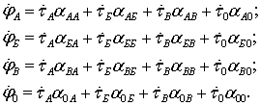
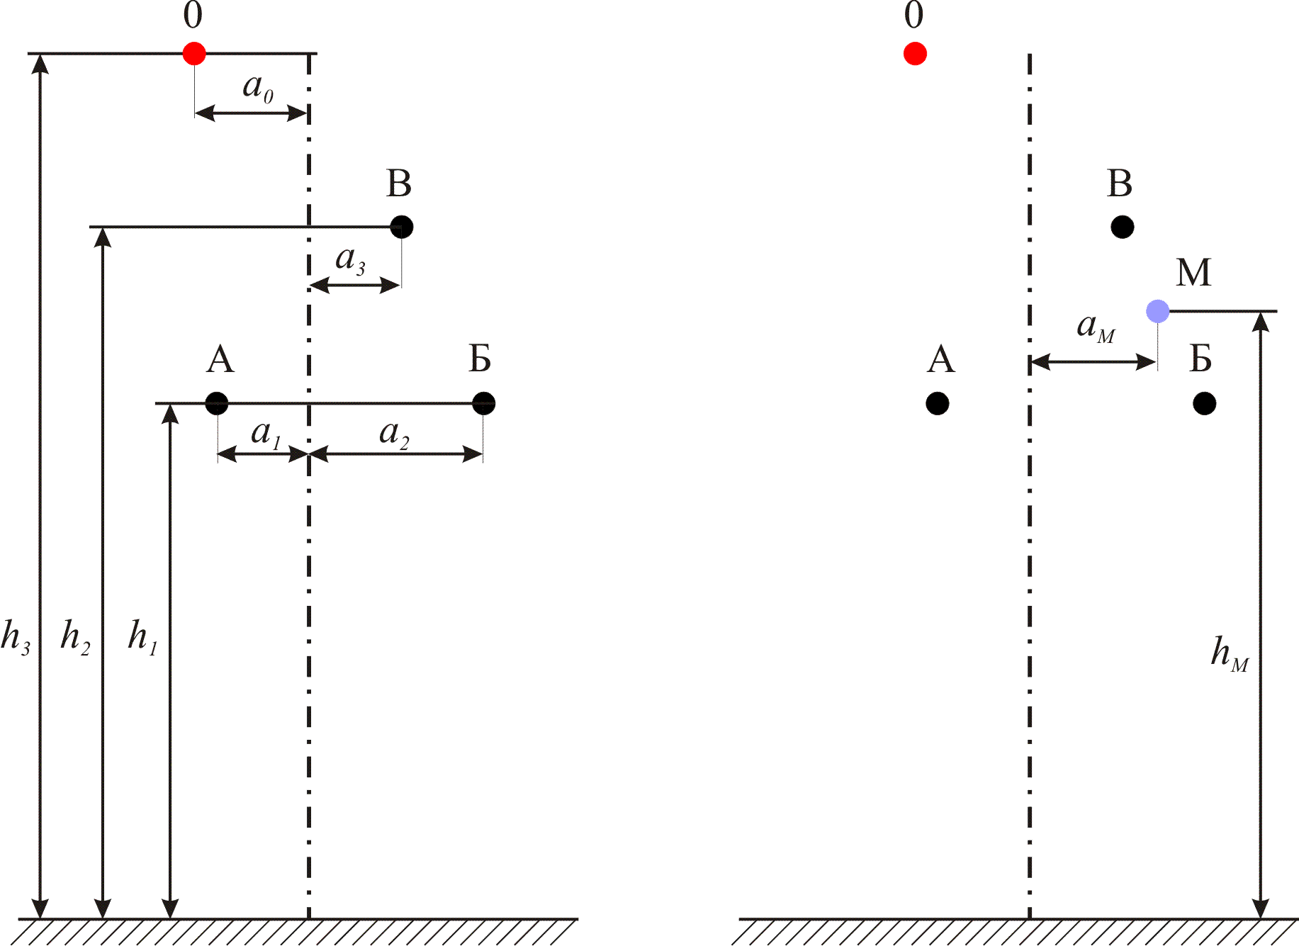
(а) (б)
Рис. 2 - Геометрические параметры проводников ЛЭП:
а – геометрические параметры проводников ЛЭП; б – геометрические параметры расчётной точки подвеса ВОК.
На первом этапе расчета необходимо определить линейную плотность заряда для всех проводников (Рис. 2). В данном случае их четыре: три фазных проводника и грозозащитный торос. Для этого вначале рассчитывают собственные и взаимные потенциальные коэффициенты, входящие в систему уравнений. Собственные коэффициенты:
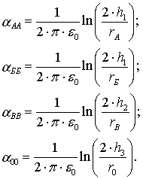
Взаимные коэффициенты
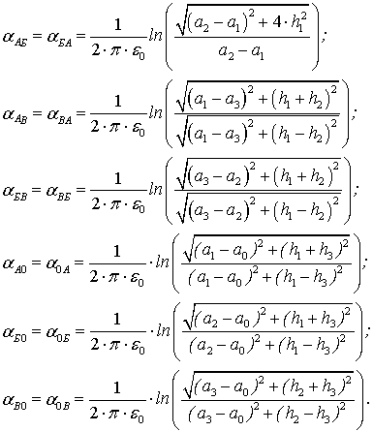
Составляя уравнения необходимо горизонтальные координаты проводов, расположенных левее оси опоры, включать со знаком минус, а расположенные правее – со знаком плюс.
Искомое значение потенциала определим, как модуль комплекса потенциала в расчетной точке:
В данном уравнении будет отсутствовать слагаемое, образуемое собственной линейной плотностью заряда и собственным потенциальным коэффициентом, так как по условиям поставленной задачи ОКСН рассматривается как диэлектрическое тело, то есть не приводит к перераспределению зарядов в поле и не искажает его конфигурацию.
Величину взаимных коэффициентов - рассчитывают по выражениям:
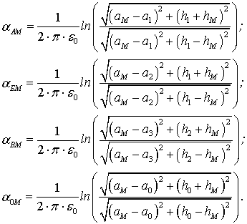
С учетом всего вышесказанного последовательность определения оптимального места размещения ОКСН на опоре должна быть следующей. На основании данных о расположении геометрических осей фазных проводов на опоре описанным методом определятся координата точки М₀. Проводится расчет, и строиться зависимость изменения потенциала по вертикальной и горизонтальной координате. На основании выполненного расчета осуществляется выбор места размещения ОКСН.
Выводы.
На стадии проектирования вновь строящихся линий передачи данных использующих самонесущие ВОК, а также при ремонтно-восстановительных работах на эксплуатируемых линиях такого типа следует выбирать место подвеса кабеля в зоне, где значение наводимого потенциала будет минимальным. Поиск такой зоны можно проводить, в том числе, с использованием изложенной в настоящее статье методики, позволяющей определить местоположение искомой зоны без построения картины электрического поля анализируемого участка, что существенно упрощает процедуру расчета.

Список литературы:
1. C.Н. Петров. Современное оптическое производство и некоторые тенденции его развития [Электронный ресурс] // «Инженерный вестник Дона», 2009, №3. – Режим доступа:
http://www.ivdon.ru/magazine/archive/n3y2009/141 (доступ свободный) – Загл. с экрана. – Яз. рус.
2. Баланчевадзе В., Ишкин В., Стегний В. Телекоммуникационные сети электроэнергетики России [Текст]// Connect! Мир связи. – 1998. – № 10. – С.64-68.
3. Правила устройства электроустановок 7-ое издание ОАО «ВНИИЭ».[Текст] // Утверждено приказом Министерства энергетики России от 08.07.02 № 204. Введено в действие с 1 января 2003 года с изменениями от 20 мая 2003 года № 187.
4. Заключение аттестационной комиссии о соответствии самонесущего неметаллического оптического кабеля типа ОКК требованиям ОАО «ФСК ЕЭС» №47/11-2011. [Электронный ресурс]// Сайт компании «Саранск Кабель Оптика». – Режим доступа:
http://sarko.ru/images/stories/sert/zak_okk_47-011-11.pdf (доступ свободный) – Загл. с экрана. – Яз. рус.
5. Протокол №07/12 от 13.09.2012 по продлению срока действия заключения аттестационной комиссии. АКТ № б/н. от 10.01.2007 (ОБОРУДОВАНИЕ «волоконно-оптические подвесные самонесущие кабели связи марки ОКМС») [Электронный ресурс] // Электронный сайт компании «ТрансВОК». – Режим доступа:
http://www.transvoc.ru/images/pdf/ez_OKMS.pdf (доступ свободный) – Загл. с экрана. – Яз. рус.
6. Кабель ОКК. [Электронный ресурс] // Сайт компании «Саранск кабель Оптика». – Режим доступа: http://sarko.ru/new/volokonno-opticheskiy-kabel/kabel-okk.html (доступ свободный) – Загл. с экрана. – Яз. рус.
7. Кабель ОКСМ. [Электронный ресурс] // Сайт компании «Транс-ВОК». – Режим доступа: http://www.transvoc.ru/production/okms.php (доступ свободный) – Загл. с экрана. – Яз. рус.
8. Carter, Waldron. Mathematical model of dry-band arcing on self-supporting, all-dielectric, optical cable strung on overhead power lines, [Текст]//IEEE Proceedings s-c, vol.139, No. 3, May 1992, pp. 185-196.
9. Ю.И. Филиппов, Э.Е. Асс, Л.Е. Попов, А.С. Бочев, Г.Е. Соловьев, В.А. Осипов, А.С. Гайворонский, В.В. Кречетов, М.Р. Прокопович Электротермическая деградация оптического кабеля на участках железных дорог переменного тока.[Текст]//Lightwave Russian Edition, 2006, № 3, с. 20.
10. Ю.И. Филиппов, Э.Е. Асс, Л.Е. Попов, А.С. Бочев, Г.Е. Соловьев, В.А. Осипов, А.С. Гайворонский, В.В. Кречетов, М.Р. Прокопович Электротермическая деградация оптического кабеля. [Текст]//Lightwave Russian Edition, 2006, № 4, с. 20.
11. И.Н. Чернов, В.И. Муратов, С.М. Куценко, С.А. Зеленев, Оплавление диэлектрического оптического кабеля, подвешенного на железнодорожных порах под действием электротермической деградации. [Текст]//LIGHTWAVE Russian Edition №2 2007.
12. В.А. Осипов, Г.Е. Соловьев, И.А. Семко Процесс коронирования как один из факторов снижения срока службы волоконно-оптических линий связи. [Текст]// Вестник ДГТУ. 2011. Т. 11, № 1(52).
13. D.A. Keller, D.J. Benze l, J.P. Bonicel, С. Bastide, E. Davidson. Continued Investigation of ADSS Design and Reliability Consideration with Respect to Field Voltage Tracking, and Cable Installation Practices [Текст] // 46-th Intemational Wire & Cable Symposium Proceedings. - Eatontown, New Jersey, 17-20 Nowember, 1997. - p.p. 24-31.
14. Осипов В.А.,Соловьев Г.Е., Гороховский Е.В., Капкаев А.А. Проблемы электротермической деградации волоконно-оптических линий связи и перспективные направления их решения/ [Электронный ресурс] //«Инженерный вестник Дона», 2013 №1 – Режим доступа: http://www.ivdon.ru/magazine/archive/n1y2013/1539 (доступ свободный) – Загл. с экрана. – Яз. рус.
15. Шестериков С.В. Исследование подвесных оптических кабельных линий диэлектрической конструкции и разработка методов увеличения их срока службы. [Текст] дис. канд. техн. наук 05.12.13/05.14.12/ н. рук. д.т.н. Э.Л. Портнов – М., 2002. – 216с.
16. РД 153-34.0-48.518-98 Правила проектирования, строительства и эксплуатации волоконно-оптических линий связи на воздушных линиях электропередачи напряжением 110 кВ и выше (в четырех частях) [Текст]. Утв. 16.10.1998 г.
17. СО 153-34.48.519-2002 Правила проектирования, строительства и эксплуатации волконно-оптических линий связи на воздушных линиях электропередачи напряжением 0,4-35 кВ. [Текст] // Утв. 27.12.2002 г.

